МИНИСТЕРСТВО СЕЛЬСКОГО ХОЗЯЙСТВА

РОССИЙСКОЙ ФЕДЕРАЦИИ

ДЕПАРТАМЕНТ НАУЧНО-ТЕХНОЛОГИЧЕСКОЙ ПОЛИТИКИ

И ОБРАЗОВАНИЯ

ФЕДЕРАЛЬНОЕ ГОСУДАРСТВЕННОЕ БЮДЖЕТНОЕ УЧРЕЖДЕНИЕ

«К И Р О В С К А Я
ГОСУДАРСТВЕННАЯ ЗОНАЛЬНАЯ МАШИНОИСПЫТАТЕЛЬНАЯ
СТАНЦИЯ»

О Т Ч Ё Т № 06-82-2014 (5070162)

от 29 декабря 2014 года

выполнения информационной услуги
по результатам испытаний

машины предварительной очистки
зерна и семян МПО-30Р «ВЕЛЕС»

Настоящий отчёт разработан для предоставления информационной услуги.

п.г.т. Оричи, 2014 г.

СОДЕРЖАНИЕ

Введение …..3
1. Назначение машины …..4
2. Условия испытаний и режимы работы машины……………………….…..5
3. Результаты испытаний …..6
3.1. Показатели назначения …..6
3.2. Перечень несоответствий машины требованиям НД…….…………..8
4. Оценка эффективности изменений, внесенных
в конструкцию машины и особенности конструкции .….9
5. Заключение по результатам испытаний ….10
6. Выводы ….11

ВВЕДЕНИЕ

Наименование машины | Машина предварительной очистки зерна и семян
Марка машины | МПО-30Р «ВЕЛЕС»
Заводской номер машины | 004
Год изготовления | 2014
Изготовитель | ФГУП ПКБ НИИСХ Северо-Востока РАСХН
Сведения о сертификации | C-RU.MT42.B.26280  Срок действия до 09.05.2017 года
Период проведения испытаний | 02.06-10.10.2014
Место проведения испытаний | СПК колхоз им. Ленина Фалёнского района Кировской области

Испытания машины предварительной очистки зерна и семян МПО-30Р «ВЕЛЕС» проведены на соответствие требованиям ТУ 4735-001-22940063-2013, по рабочей программе и методике, утвержденной директором ФГБУ «Кировская МИС» Коноваловым С.Ф 16.06.2014 года.

1. НАЗНАЧЕНИЕ МАШИНЫ

Машина предварительной очистки зерна и семян МПО-30Р «ВЕЛЕС» предназначена для предварительной очистки поступающего с поля зернового вороха колосовых, крупяных, зернобобовых культур, кукурузы, сорго, подсолнечника, а так же, для первичной очистки зерна этих культур от примесей во всех сельскохозяйственных зонах страны. Машина может быть использована и для очистки семян многолетних трав.

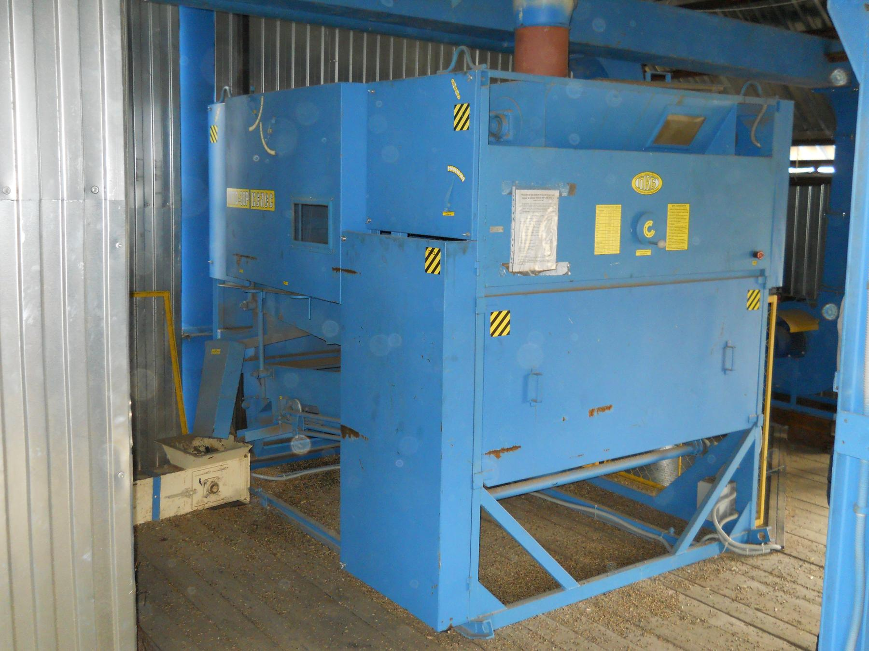

Рисунок 1 - Машина предварительной очистки зерна и семян
МПО-30Р «ВЕЛЕС» (общий вид спереди).

2. УСЛОВИЯ ИСПЫТАНИЙ И РЕЖИМЫ РАБОТЫ МАШИНЫ

Показатель | Значение показателей по:
Показатель | ТУ | данным  испытаний
Вид работы | предварительная очистка вороха зерновых и крупяных культур, семян многолетних трав | предварительная очистка зернового вороха
Условия испытаний:
- влажность, % | до 20 % | 18,4
Состав исходного материала, %:
- содержание семян основной  культуры | нет данных | 96,80
- содержание сорной и зерновой примесей, всего, %, в том числе: | до 10 | 3,20
- зерновая примесь, % | нет данных | 1,03
в том числе:
щуплые | то же | 0,46
дробленые | -"- | 0,19
в колосках | -"- | 0
семена других культур | -"- | 0,07
- сорная примесь, всего, % | -"- | 2,17
в том числе:
органическая | -"- | 1,03
из них соломистые примеси, всего | -"- | 0,01
длиной, мм
до 50 | -"- | 0,01
свыше 50 | -"- | 0
минеральная | -"- | 0,08
семена сорняков | -"- | 1,06
Масса 1000 зерен, г | -"- | 46,9
Натура зерна, г/л | -"- | 647
Режим работы:
Параметры регулировок:  - размеры решет, мм | Б₁,Б₂- Ø 7,0…12,0  □ 4,5…6,0  В,Г- □1,5…2,0 | Б₁-□ 4,0  Б₂-□ 3,8  В-□1,8  Г-□2,0

3. РЕЗУЛЬТАТЫ ИСПЫТАНИЙ
3.1. Показатели назначения

Показатель | Значение показателя по:
Показатель | ТУ | данным  испытаний
Техническая характеристика
Тип машины | Стационарный | Стационарный
Привод | Электрический | Электрический
Суммарная установленная мощность электродвигателей, кВт:  в том числе | Не более 5,5 | 5,1
- на привод вентилятора | 4,0 | 4,0
- на привод рабочих органов | 1,1 | 1,1
Габаритные размеры машины, мм: | Не более
- длина | 3000 | 3000
- ширина | 2500 | 2450
- высота | 2200 | 2200
Масса машины (без циклона), кг | Не более 1300 | 1270
Воздушная часть:
- тип вентилятора | Радиальный | Радиальный
- диаметр колеса, мм | 400 | 400
Решётный стан:
- число станов, шт. | 2 | 2
- число решёт, шт. | 8 | 8
Число передач:  - ременных  - цепных | Нет данных  То же | 5  3
Число точек смазки, всего  в том числе:  - периодических  - сезонных | 13  11  2 | 13  11  2
Число сортов масел и смазок | 2 | 2
Функциональные показатели
Производительность за 1 ч, т:
- основного времени | 30 ± 2  на пшенице | 16,6  на ячмене
- сменного времени | Нет данных | 15,8
Удельный расход электроэнергии за время сменной работы, кВт.ч/т | То же | 0,33
Потребляемая из сети активная мощность, кВт | -"- | 5,5
Функциональные показатели
Эксплуатационно-технологические
коэффициенты:
- надежности технологического  процесса | Не менее 0,98 | 1,0
- использования сменного времени | Нет данных | 0,95
Показатели качества выполнения
технологического процесса:
Чистота, % | То же | 99,44

Содержание примесей, %:
- зерновой | -"- | 0,30
- сорной | Не более 3,0 | 0,26
Содержание соломистой примеси,  всего, % | Нет данных | 0
в том числе длиной, мм:
- до 50 | Не более 0,2 | 0
- свыше 50 | Нет данных | 0
Дробление зерна, % | Не более 0,1 | 0
Обрушивание зерна, % | Нет данных | 0
Содержание зерна основной культуры в отходах, % | Не более 0,2 | 0,01

3.2. Перечень несоответствий машины требованиям НД

Несоответствий машины предварительной очистки зерна и семян
МПО-30Р «ВЕЛЕС» требованиям ТУ не выявлено.

4. Оценка эффективности изменений, внесенных
в конструкцию машины

Описание конструкционных изменений  ( особенности конструкции) | Оценка эффективности
Вместо одного стана с двумя решётными плоскостями на машине установлены два стана. В верхнем стане находится рамка с делительными решётами, в нижнем – с подсевными | Изменение эффективно.  Станы близки по массе и работают в противофазе, что позволило исключить противовесы главного вала и уменьшило вибрационные нагрузки
Изменена конструкция решётных рамок | Изменение эффективно.  Облегчило операцию по замене решёт
Увеличена площадь решёт на 0,4 м² | Изменение эффективно.  Улучшилось качества очистки зерна
Для повышения надёжности ремённый привод щеточной тележки заменён на шатунный | Изменение эффективно
Электродвигатель установлен на шарнирной площадке | Изменение эффективно.  Для облегчения регулирования
Так как с применением двухстанной схемы нагрузка на привод стала более равномерной, а замена ремней упростилась, установлен один ремень привода главного вала вместо двух | Изменение эффективно
На стенке приёмной камеры установлено окно | Изменение эффективно.  Возможность визуального  контроля за загрузкой машины
Изменено место расположения штурвалов регулирования скорости воздуха в пневмокамере | Изменение эффективно.  Удобство регулирования

5. ЗАКЛЮЧЕНИЕ ПО РЕЗУЛЬТАТАМ ИСПЫТАНИЙ

В результате проведения периодических испытаний машины предварительной очистки зерна и семян МПО-30Р «ВЕЛЕС» установлено, что:
1. Соответствует всем основным требованиям ТУ и НД.
2. При наработке 157 часов имеет коэффициент готовности по оперативному
времени равный 1,0.
3. Удовлетворительно выполняет технологический процесс и соответствует
основным показателям назначения.
4. Соответствует требованиям ССБТ.
Изменения внесённые в конструкцию машины являются эффективными и направлены на повышение надёжности, удобства обслуживания и улучшение качества выполнения технологического процесса.
Комплект поставки запасных частей соответствует ТУ. Качество изготовления машины хорошее.

Серийный выпуск машины предварительной очистки МПО-30Р «ВЕЛЕС» может быть продолжен без изменения конструкции машины.

6. ВЫВОДЫ

Машина предварительной очистки зерна и семян МПО-30Р «ВЕЛЕС» соответствует требованиям ТУ и НД по показателям назначения, надёжности и безопасности, соответствует современным требованиям сельскохозяйственного производства.

Директор МИС |  | С.Ф. Коновалов
Главный инженер |  | И.Д. Лукин
Заведующий КИЛ |  | Ю.В. Труфакин
Начальник отдела испытаний тракторов и сельхозмашин |  | А.В. Багаев
Ведущий инженер |  | В.А. Багаев

